Ai
- Parroci
- Referenti parrocchiali Pastorale familiare
- Animatori gruppi famiglia
- Movimenti e associazioni
- Comunità religiose

p.c. Mons. Arcivescovo
Mons. Savino Giannotti, Vicario Generale
Mons. Giuseppe Pavone Pro Vicario Generale

Bisceglie, 11 Agosto 2015

Oggetto: Comunicazioni

Carissimi,
vi raggiungiamo per darvi indicazioni operative su due momenti importanti della vita della Chiesa.

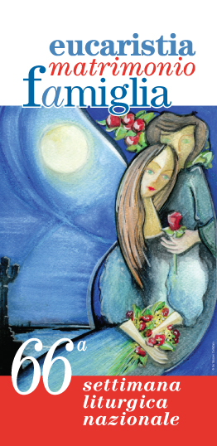
- Settimana Liturgica nazionale a Bari dal 27 al 30 Agosto. La nostra commissione quest’anno ha ritenuto importante non organizzare un campo famiglie, ma sostenere e promuovere la partecipazione alla settimana liturgica dal Tema “Eucarestia Matrimonio e famiglia”. “Il tema della 66a settimana “Eucarestia Matrimonio Famiglia” intende continuare ad approfondire l’aspetto liturgico-sacra- mentale dell’Eucaristia, non solo culmine dell’iniziazione cristiana ma anche fonte della nuzialità, e della Domenica, giorno memoriale delle nozze di Cristo-sposo con la Chiesa-sposa, come pure il valore della celebrazione eucaristica domenicale da cui la Famiglia può continuamente attingere la forza dello spirito, per essere se stessa in tutta la sua verità e bellezza.” (Alceste Catella, Vescovo di Casale Monferrato Presidente del Centro di Azione Liturgica)

Rivolgiamo, dunque, l’invito a partecipare con i giovani, i fidanzati e le famiglie. Potete trovare tutte le informazioni nel sito www.66settimanaliturgica.it (Iscrizione, Inno, Brochure informativa, Sussidio liturgico pastorale in preparazione alla Settimana).

- Le famiglie illuminano il Sinodo
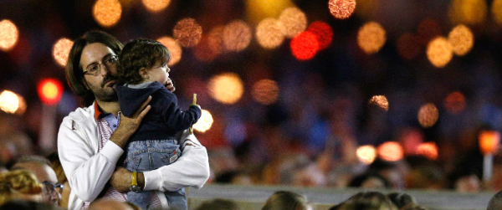
La CEI organizza un grande incontro di preghiera per la vigilia del Sinodo. L’appuntamento è per sabato 3 ottobre a Piazza San Pietro. E’ questo infatti il giorno scelto dalla Conferenza Episcopale Italiana per dar vita a una grande veglia di preghiera a sostegno del Sinodo sulla Famiglia, che si inaugurerà il giorno dopo e i cui lavori dureranno fino al 25 ottobre. L’iniziativa nasce come risposta ai numerosi appelli del Santo Padre affinché si preghi per la famiglia e per i vescovi, riuniti il prossimo ottobre per proteggerla e promuoverla.

Lettera a chi crede nella famiglia
Carissimi,
stiamo vivendo un vero tempo di Grazia, in attesa del Sinodo su “La vocazione e la missione della famiglia nella Chiesa e nel mondo contemporaneo”. L’invito di Papa Francesco nella sua lettera alla famiglia ci interpella: “vi chiedo di pregare intensamente lo Spirito Santo, affinché illumini i Padri Sinodali e li guidi nel loro impegnativo compito”. «Abbiamo una grande necessità di far vedere la bellezza della famiglia che è in Italia, in unità – ha sostenuto Monsignor Galantino nell’incontro con i movimenti – la nostra vera forza è rimanere ancorati alla realtà con la consapevolezza che la realtà è superiore all’idea: e la realtà è la famiglia»
Per questo, anche quest’anno, vi invitiamo con gioia alla serata di preghiera indetta per SABATO 3 ottobre, memoria del Transito di San Francesco di Assisi, Patrono d’Italia. La prima modalità di partecipazione, da favorire principalmente, sarà convenire a Roma in Piazza San Pietro, dalle 18:00 alle 19:30 per sperimentare come agli albori del Concilio Vaticano II, con il Santo Padre, quanto “è potente la preghiera” (cfr Gc 5,16). Una seconda modalità è ciò che abbiamo chiamato “Le famiglie illuminano il Sinodo”. Si tratta di creare quella stessa sera sul territorio, in forma domestica nella propria casa, o comunitaria in gruppi parrocchiali o diocesani, un incontro in cui invocare lo Spirito Santo e porre sulla finestra delle proprie abitazioni un lume acceso. A tale
scopo, poco prima dell’evento uno schema di preghiera e materiale informativo saranno
scaricabili dal sito www.chiesacattolica.it/famiglia.
La protezione della Santa Famiglia di Nazareth ci accompagni tutti.
Con affetto, Don Paolo Gentili

INDICAZIONI DALL’UFFICIO NAZIONALE PER LA PASTORALE DELLA FAMIGLIA per chi voglia partecipare
La partecipazione all’incontro di preghiera con il Santo Padre è aperta a tutti. Non è
necessario nessun biglietto per l’accesso in piazza San Pietro.In Piazza San Pietro, i posti a sedere saranno occupati man mano che le persone affluiranno in Piazza. È possibile portare con sé piccoli sgabelli pieghevoli. Sarà possibile l’accesso dai tradizionali varchi di ingresso. È consigliato di non concentrarsi nelle adiacenze della Piazza con troppo anticipo, in quanto l’accesso sarà possibile dalle ore 16:00. E’ possibile portare stendardi o striscioni della propria realtà ecclesiale che potranno essere esposti solo prima della preghiera e al termine dell’evento. Non è necessaria l’iscrizione ma è opportuno, per motivi organizzativi, inviare una mail all’indirizzo: famiglia@chiesacattolica.it, indicando la Diocesi/Associazione/Movimento, il nome e recapito del referente, il numero dei partecipanti e il mezzo di trasporto utilizzato, possibilmente entro il 15 settembre 2015.
L’osservanza di queste indicazioni consentirà, infatti, un più veloce ingresso nella Piazza ed il regolare svolgimento del programma pomeridiano. Si consiglia, visto la durata dell’evento, di portare con se un quantitativo d’acqua personale.
POSTI RISERVATI ALLE PERSONE DISABILI
In Piazza San Pietro per l’incontro di sabato pomeriggio sarà riservato un settore per le
persone disabili in carrozzina. L’accesso a questo settore avverrà dai varchi consueti.
Una volta arrivati al varco d’ingresso, gli addetti alla sicurezza e i volontari indicheranno
alla persona diversamente abile e ad un accompagnatore, il settore riservato verso il
quale dirigersi. Per altre disabilità (sordi, ciechi, sordociechi e altre disabilità) comunicare
il gruppo e il numero di persone alla segreteria organizzativa.

- Sabato 3 Ottobre 2015 Veglia diocesana di Preghiera per il sinodo.
Per tutti coloro che non potranno prendere parte all’evento romano, così come discusso in commissione,abbiamo pensato di organizzare una veglia di preghiera Diocesana.
In seguito daremo comunicazione del luogo e degli orari.

Per la segreteria i codirettori
Carmine e Anna Panico Liliana e Sergio Ruggieri
Don Peppino Lobascio

